PAKET SOAL VISUAL-KONTEKSTUAL
KONSEP DATA DAN METODE PENGUMPULAN DATA
Matematika - Fase D / Kelas VII - Materi 34 (6.1)

Mata Pelajaran | Matematika
Materi | 34 - 6.1 Konsep Data dan Metode Pengumpulan Data
Komposisi | 7 pilihan ganda + 3 esai scaffolding
Alokasi Waktu | 75 menit
Tujuan Pembelajaran
Peserta didik dapat membedakan data kualitatif dan kuantitatif serta memilih metode pengumpulan data yang sesuai, etis, dan tidak bias.
Nama | ........................................................
Kelas/Absen | ........................................................
Tanggal | ........................................................
Nilai | ........................................................
Petunjuk: Baca stimulus dan visual dengan teliti. Pilih jawaban beserta alasan yang paling tepat. Untuk esai, kerjakan mandiri terlebih dahulu; bantuan diberikan bertahap setelah jawaban diperiksa.

BAGIAN 1 - KISI-KISI DAN PETA KOMPETENSI

Fokus kompetensi: Peserta didik dapat membedakan data kualitatif dan kuantitatif serta memilih metode pengumpulan data yang sesuai, etis, dan tidak bias.
Keterkaitan disiplin ilmu: Sosiologi, jurnalisme, dan penelitian sekolah.
No. | Bentuk | Level | Indikator yang Diukur | Konteks Visual
1 | PG | C2/C3 | Berdasarkan seluruh data pada visual, laporan manakah yang memuat hasil dan alasan matem | Dua Jenis Data
2 | PG | C2/C3 | Empat kelompok menyampaikan hasil berbeda. Laporan manakah yang paling dapat dipertanggu | Observasi Gerbang
3 | PG | C3/C4 | Strategi manakah yang menggunakan hubungan antarbesaran secara benar dan menghasilkan si | Survei Tema Kegiatan
4 | PG | C3/C4 | Setelah data, satuan, dan aturan matematis diperiksa, pernyataan manakah yang layak dite | Wawancara Alumni
5 | PG | C3/C4 | Keputusan manakah yang paling tepat apabila seluruh informasi pada visual dan konteks ma | Data Administratif
6 | PG | C3/C4 | Manakah analisis yang menunjukkan proses, hasil, dan justifikasi matematis secara benar? | Audit Sampel
7 | PG | C3/C4 | Setelah hasil diverifikasi terhadap data pada visual, laporan kelompok manakah yang seha | Pertanyaan Tidak Bias
8 | Esai | C4/C5 | Rancang pengumpulan data tentang moda transportasi siswa ke madrasah. Tentukan populasi, | Desain Survei Transportasi
9 | Esai | C4/C5 | Sebuah tim ingin mengetahui kualitas layanan perpustakaan. Bandingkan kelebihan dan kete | Triangulasi Perpustakaan
10 | Esai | C4/C5 | Evaluasi rencana survei kesehatan yang meminta nama lengkap, kondisi kesehatan pribadi, | Etika Pengumpulan Data
Standar kualitas: setiap visual menyediakan data penting; opsi memuat hasil dan alasan; pengecoh merepresentasikan miskonsepsi; esai menilai pemodelan, proses, verifikasi, dan kesimpulan.

BAGIAN 2 - NASKAH SOAL SISWA | PILIHAN GANDA 1

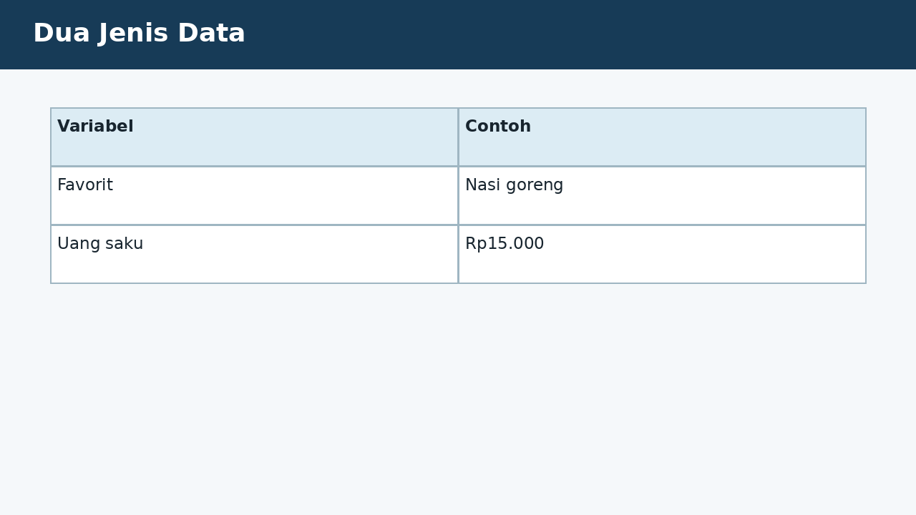
SOAL 1 C2/C3/C4 - Penalaran
Dalam kegiatan dua jenis data, satu kelompok peserta didik diminta menelaah seluruh data pada visual sebelum menyampaikan keputusan. Survei kantin mencatat jenis makanan favorit dan jumlah uang saku harian. Fokus analisis kelompok adalah menentukan klasifikasi yang benar.
Berdasarkan seluruh data pada visual, laporan manakah yang memuat hasil dan alasan matematis paling tepat?
A. Jenis makanan favorit kualitatif, uang saku kuantitatif, karena data kualitatif berupa kategori; kuantitatif berupa angka pengukuran.
B. Keduanya kuantitatif karena dapat dimasukkan ke tabel.
C. Keduanya kualitatif karena berasal dari siswa.
D. Jenis makanan kuantitatif dan uang saku kualitatif, karena angka pada visual dianggap dapat langsung dioperasikan tanpa memeriksa bentuk, satuan, atau hubungan yang disyaratkan.

BAGIAN 2 - NASKAH SOAL SISWA | PILIHAN GANDA 2

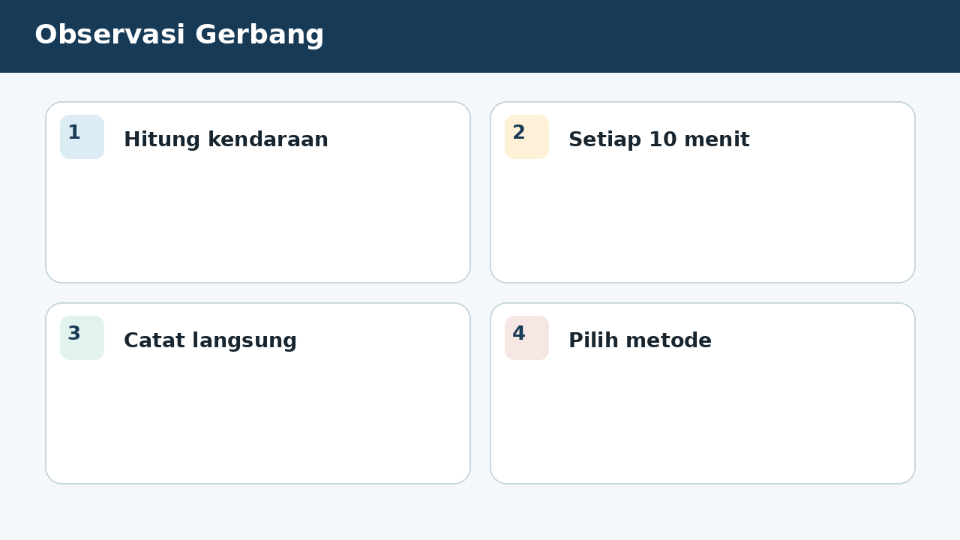
SOAL 2 C2/C3/C4 - Penalaran
Tim penelaah pada kegiatan observasi gerbang menerima data visual yang harus diperiksa ketepatan hubungan, operasi, dan satuannya. Petugas ingin mengetahui jumlah kendaraan yang masuk gerbang setiap 10 menit. Fokus analisis kelompok adalah menentukan metode paling sesuai.
Empat kelompok menyampaikan hasil berbeda. Laporan manakah yang paling dapat dipertanggungjawabkan berdasarkan konsep yang dipelajari?
A. Observasi langsung dengan lembar pencatatan waktu, karena peristiwa aktual berulang paling tepat diamati langsung.
B. Wawancara semua pengemudi setelah satu bulan, karena hanya sebagian informasi pada visual digunakan dan tahap verifikasi hasil diabaikan.
C. Kuesioner tentang kendaraan favorit, karena angka pada visual dianggap dapat langsung dioperasikan tanpa memeriksa bentuk, satuan, atau hubungan yang disyaratkan.
D. Studi dokumen nilai rapor, karena salah satu besaran dianggap dapat ditukar perannya tanpa mengubah makna model matematika.

BAGIAN 2 - NASKAH SOAL SISWA | PILIHAN GANDA 3

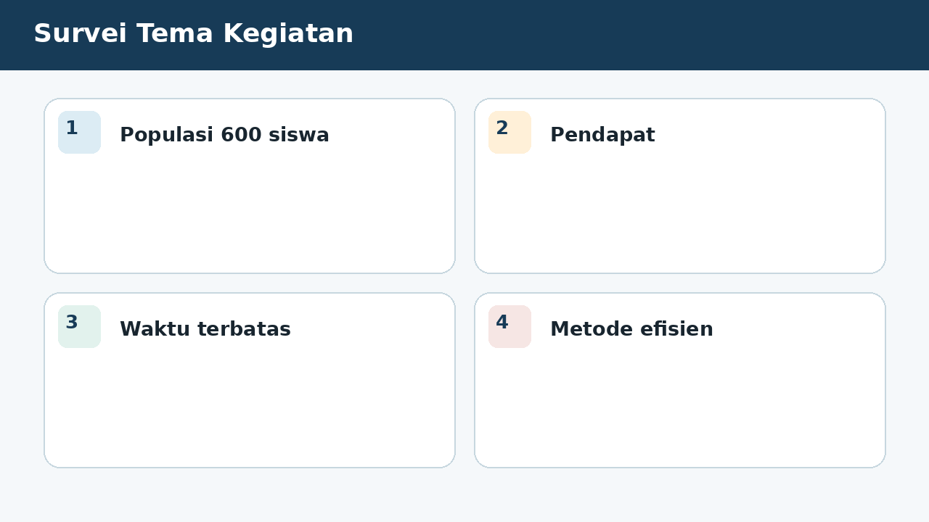
SOAL 3 C2/C3/C4 - Penalaran
Pada simulasi survei tema kegiatan, empat kelompok memperoleh laporan berbeda sehingga setiap langkah perlu diverifikasi berdasarkan data. OSIM ingin mengetahui pendapat 600 siswa tentang tema kegiatan secara cepat. Fokus analisis kelompok adalah menentukan metode yang paling efisien.
Strategi manakah yang menggunakan hubungan antarbesaran secara benar dan menghasilkan simpulan yang konsisten dengan visual?
A. Kuesioner dengan pilihan dan ruang alasan yang disebarkan kepada sampel representatif, karena kuesioner cocok untuk menjaring pendapat banyak responden.
B. Observasi tanpa bertanya karena pendapat dapat dilihat.
C. Studi dokumen absensi, karena salah satu besaran dianggap dapat ditukar perannya tanpa mengubah makna model matematika.
D. Wawancara mendalam seluruh 600 siswa satu per satu, karena hanya sebagian informasi pada visual digunakan dan tahap verifikasi hasil diabaikan.

BAGIAN 2 - NASKAH SOAL SISWA | PILIHAN GANDA 4

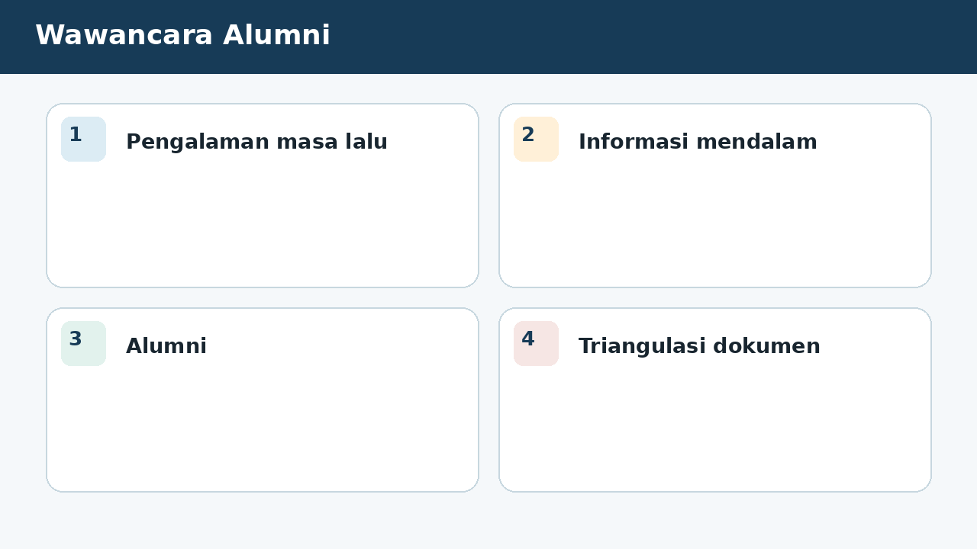
SOAL 4 C2/C3/C4 - Penalaran
Guru menampilkan visual wawancara alumni sebagai sumber data utama dan meminta peserta didik mempertanggungjawabkan simpulannya. Tim sejarah madrasah ingin menggali pengalaman alumni tentang peristiwa 30 tahun lalu. Fokus analisis kelompok adalah menentukan metode utama yang paling tepat.
Setelah data, satuan, dan aturan matematis diperiksa, pernyataan manakah yang layak diterima?
A. Wawancara semi-terstruktur dengan alumni dan triangulasi dokumen, karena pengalaman mendalam cocok digali melalui wawancara, didukung dokumen.
B. Pengukuran tinggi badan alumni, karena salah satu besaran dianggap dapat ditukar perannya tanpa mengubah makna model matematika.
C. Observasi peristiwa masa lalu secara langsung, karena hanya sebagian informasi pada visual digunakan dan tahap verifikasi hasil diabaikan.
D. Kuesioner satu pertanyaan ya/tidak tanpa tindak lanjut, karena angka pada visual dianggap dapat langsung dioperasikan tanpa memeriksa bentuk, satuan, atau hubungan yang disyaratkan.

BAGIAN 2 - NASKAH SOAL SISWA | PILIHAN GANDA 5

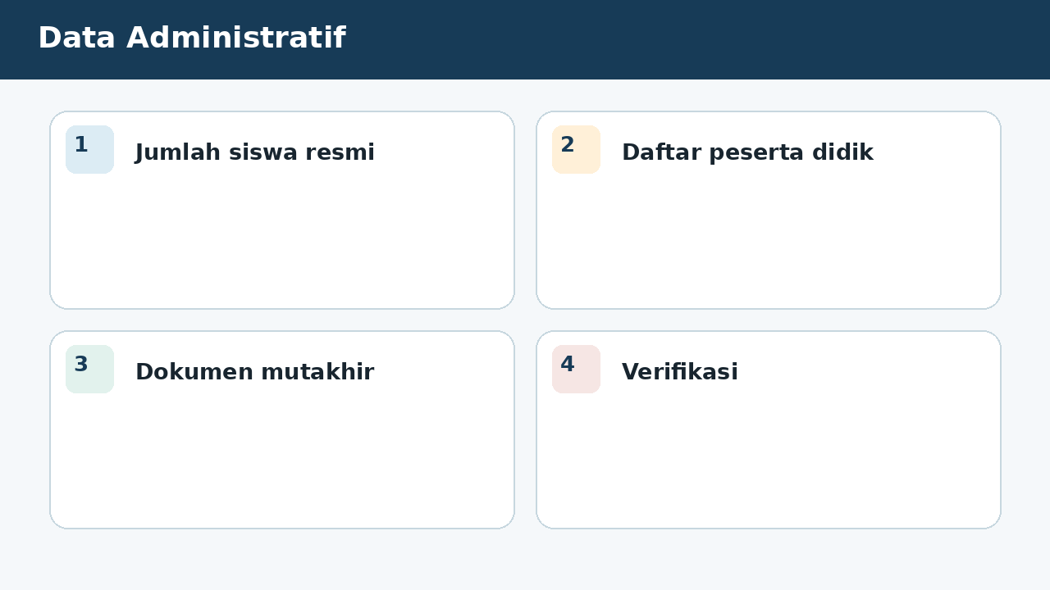
SOAL 5 C2/C3/C4 - Penalaran
Dalam proyek data administratif, hasil tidak boleh ditentukan hanya dengan menebak angka; seluruh informasi pada visual harus digunakan. Jumlah siswa resmi per kelas diperlukan untuk laporan. Fokus analisis kelompok adalah menentukan sumber data paling tepat.
Keputusan manakah yang paling tepat apabila seluruh informasi pada visual dan konteks masalah digunakan?
A. Studi dokumen daftar peserta didik yang mutakhir dan terverifikasi, karena data administratif resmi sebaiknya berasal dari dokumen valid.
B. Perkiraan dari foto kelas, karena hanya sebagian informasi pada visual digunakan dan tahap verifikasi hasil diabaikan.
C. Pendapat seorang siswa, karena angka pada visual dianggap dapat langsung dioperasikan tanpa memeriksa bentuk, satuan, atau hubungan yang disyaratkan.
D. Kuesioner makanan favorit, karena salah satu besaran dianggap dapat ditukar perannya tanpa mengubah makna model matematika.

BAGIAN 2 - NASKAH SOAL SISWA | PILIHAN GANDA 6

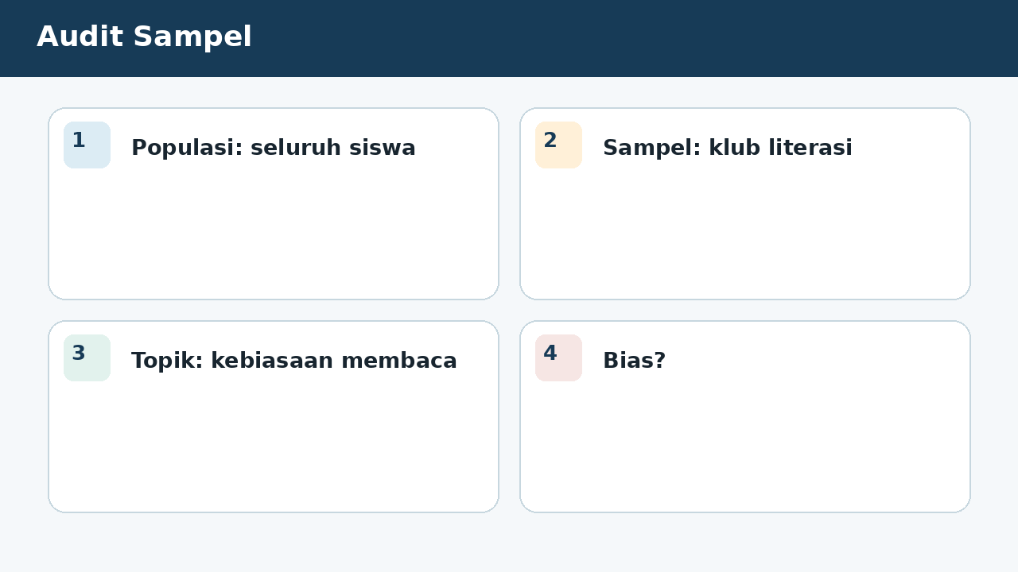
SOAL 6 C2/C3/C4 - Penalaran
Seorang petugas melakukan pemeriksaan pada konteks audit sampel dan meminta analisis matematis sebelum laporan disahkan. Sampel survei kebiasaan membaca hanya diambil dari anggota klub literasi. Fokus analisis kelompok adalah menentukan masalah utama desain tersebut.
Manakah analisis yang menunjukkan proses, hasil, dan justifikasi matematis secara benar?
A. Sampel bias karena anggota klub mungkin lebih gemar membaca daripada populasi umum.
B. Sampel terlalu acak, karena angka pada visual dianggap dapat langsung dioperasikan tanpa memeriksa bentuk, satuan, atau hubungan yang disyaratkan.
C. Data pasti kuantitatif, karena salah satu besaran dianggap dapat ditukar perannya tanpa mengubah makna model matematika.
D. Ukuran sampel tidak pernah penting, karena hanya sebagian informasi pada visual digunakan dan tahap verifikasi hasil diabaikan.

BAGIAN 2 - NASKAH SOAL SISWA | PILIHAN GANDA 7

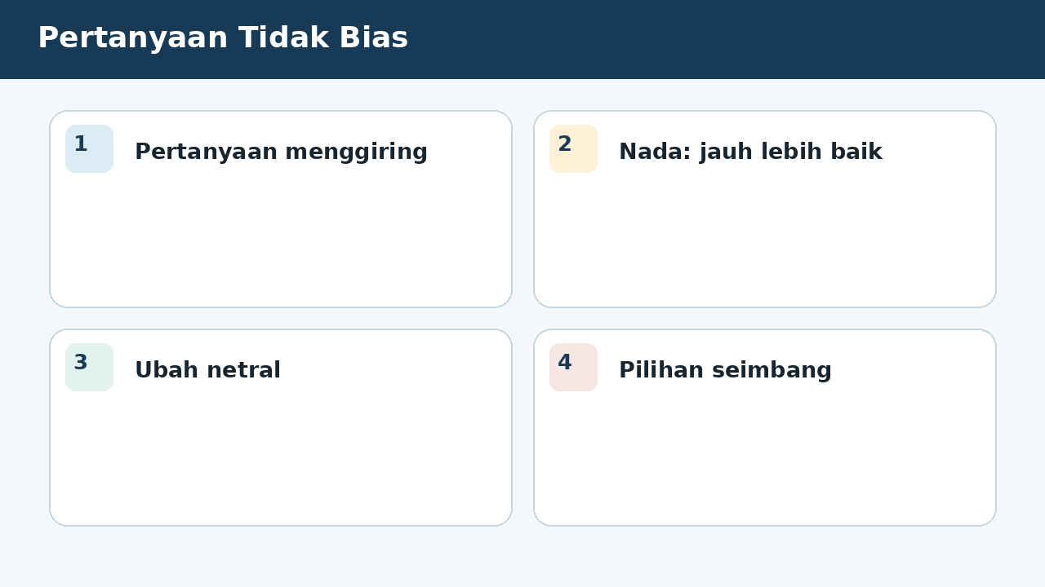
SOAL 7 C2/C3/C4 - Penalaran
Pada diskusi kelas tentang pertanyaan tidak bias, peserta didik membandingkan beberapa strategi untuk menemukan laporan yang paling sahih. Pertanyaan kuesioner berbunyi: “Bukankah kantin sehat yang baru jauh lebih baik?” Fokus analisis kelompok adalah menentukan perbaikan terbaik.
Setelah hasil diverifikasi terhadap data pada visual, laporan kelompok manakah yang seharusnya dipilih?
A. Gunakan pertanyaan netral: “Bagaimana penilaian Anda terhadap kantin sehat yang baru?” dengan pilihan seimbang, karena pertanyaan tidak boleh menggiring responden.
B. Pertahankan karena pertanyaan mengarahkan jawaban yang baik.
C. Hapus semua pilihan negatif, karena hanya sebagian informasi pada visual digunakan dan tahap verifikasi hasil diabaikan.
D. Tanyakan hanya kepada pengelola kantin, karena angka pada visual dianggap dapat langsung dioperasikan tanpa memeriksa bentuk, satuan, atau hubungan yang disyaratkan.

BAGIAN 3 - ESAI SCAFFOLDING | SOAL 8

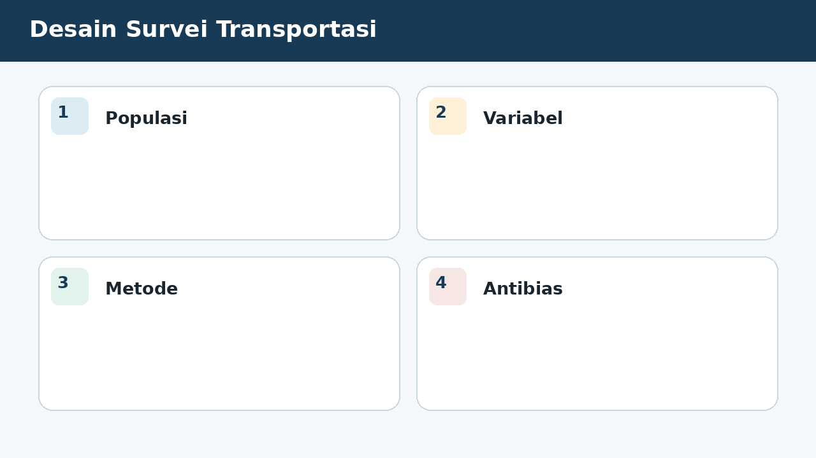
SOAL 8 - JAWABAN MANDIRI
Rancang pengumpulan data tentang moda transportasi siswa ke madrasah. Tentukan populasi, variabel, jenis data, metode, contoh instrumen, dan cara mengurangi bias.
....................................................................................................................................
....................................................................................................................................
....................................................................................................................................
....................................................................................................................................
....................................................................................................................................
Catatan guru: buka Bantuan 1 hanya setelah siswa mencoba mandiri; lanjutkan Bantuan 2 dan 3 secara progresif bila masih diperlukan.

BAGIAN 3 - ESAI SCAFFOLDING | SOAL 9

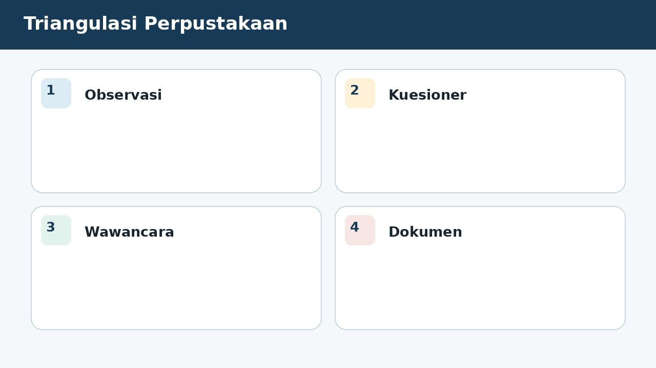
SOAL 9 - JAWABAN MANDIRI
Sebuah tim ingin mengetahui kualitas layanan perpustakaan. Bandingkan kelebihan dan keterbatasan observasi, kuesioner, wawancara, dan studi dokumen, lalu usulkan kombinasi metode.
....................................................................................................................................
....................................................................................................................................
....................................................................................................................................
....................................................................................................................................
....................................................................................................................................
Catatan guru: buka Bantuan 1 hanya setelah siswa mencoba mandiri; lanjutkan Bantuan 2 dan 3 secara progresif bila masih diperlukan.

BAGIAN 3 - ESAI SCAFFOLDING | SOAL 10

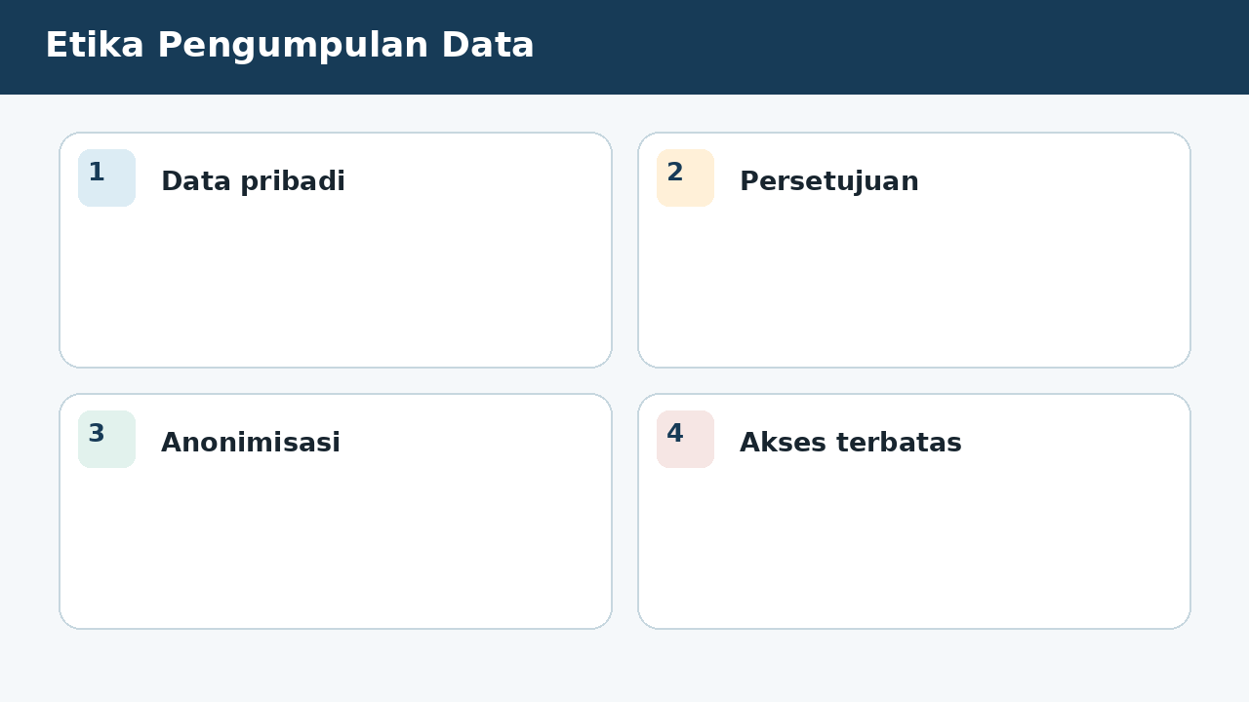
SOAL 10 - JAWABAN MANDIRI
Evaluasi rencana survei kesehatan yang meminta nama lengkap, kondisi kesehatan pribadi, dan menyebarkan hasil mentah ke grup umum. Identifikasi masalah etika dan perbaiki prosedurnya.
....................................................................................................................................
....................................................................................................................................
....................................................................................................................................
....................................................................................................................................
....................................................................................................................................
Catatan guru: buka Bantuan 1 hanya setelah siswa mencoba mandiri; lanjutkan Bantuan 2 dan 3 secara progresif bila masih diperlukan.

BAGIAN 4 - KUNCI, PEMBAHASAN, DAN MISKONSEPSI

1. A - Data kualitatif berupa kategori; kuantitatif berupa angka pengukuran.
Miskonsepsi sasaran: Mengklasifikasi berdasarkan sumber atau bentuk penyajian.
2. A - Peristiwa aktual berulang paling tepat diamati langsung.
Miskonsepsi sasaran: Memilih metode yang tidak mengukur variabel sasaran.
3. A - Kuesioner cocok untuk menjaring pendapat banyak responden.
Miskonsepsi sasaran: Memilih observasi untuk sikap tersembunyi atau metode tidak efisien.
4. A - Pengalaman mendalam cocok digali melalui wawancara, didukung dokumen.
Miskonsepsi sasaran: Menggunakan metode yang tidak mungkin atau terlalu dangkal.

BAGIAN 4 - KUNCI DAN BANTUAN ESAI (LANJUTAN)

5. A - Data administratif resmi sebaiknya berasal dari dokumen valid.
Miskonsepsi sasaran: Menggunakan perkiraan atau sumber tidak relevan.
6. A - Sampel harus mewakili populasi sasaran.
Miskonsepsi sasaran: Mengabaikan bias pemilihan.
7. A - Pertanyaan tidak boleh menggiring responden.
Miskonsepsi sasaran: Menganggap pengarahan jawaban meningkatkan kualitas data.

BAGIAN 5 - SCAFFOLDING ESAI DAN RUBRIK

Soal 8 - Kunci ringkas: Populasi seluruh siswa; variabel moda utama (kualitatif) dan waktu tempuh (kuantitatif); kuesioner sampel/seluruh siswa; pertanyaan netral; penyebaran lintas kelas dan waktu yang sama.
Bantuan 1: Tentukan siapa yang ingin digambarkan.
Bantuan 2: Pisahkan variabel kategori dan angka.
Bantuan 3: Pilih metode serta strategi sampel representatif.
Soal 9 - Kunci ringkas: Kombinasi: observasi alur layanan, kuesioner kepuasan, wawancara mendalam, dan dokumen peminjaman. Setiap metode menutup keterbatasan metode lain.
Bantuan 1: Nyatakan data yang dihasilkan tiap metode.
Bantuan 2: Jelaskan efisiensi dan kedalaman masing-masing.
Bantuan 3: Susun triangulasi yang realistis.
Soal 10 - Kunci ringkas: Masalah privasi, data sensitif, persetujuan, dan akses. Perbaikan: minimalkan data identitas, minta persetujuan, anonimisasi, batasi akses, laporkan agregat.
Bantuan 1: Identifikasi data sensitif.
Bantuan 2: Tentukan siapa yang perlu mengakses data.
Bantuan 3: Usulkan anonimisasi dan pelaporan agregat.
Rubrik setiap esai (maksimum 6): memahami informasi 1; membangun model/strategi 1; proses hitung/logika 2; hasil tepat 1; kesimpulan dan verifikasi 1.
Skor keseluruhan: PG 7 poin + Esai 18 poin = 25 poin. Nilai = skor perolehan / 25 x 100.

BAGIAN 6 - AUDIT MUTU PAKET

✓ Tujuan pembelajaran, stimulus, visual, dan indikator selaras.
✓ Tujuh pilihan ganda menuntut interpretasi atau penerapan, bukan sekadar menyalin angka.
✓ Pilihan jawaban memuat hasil sekaligus alasan; pengecoh berbasis miskonsepsi.
✓ Tiga esai menyediakan bantuan progresif dan rubrik analitik.
✓ Visual tidak memuat penanda jawaban benar dan dilengkapi teks alternatif.
✓ Satuan, simbol, operasi, kunci, dan pembahasan telah diperiksa konsistensinya.
✓ Dokumen siap digunakan untuk asesmen formatif, latihan, atau pengayaan.
Catatan penggunaan: Guru dapat menyesuaikan waktu, angka, dan konteks lokal tanpa mengubah kompetensi yang dinilai. Untuk menjaga validitas, visual dan batang soal harus tetap dipertahankan sebagai satu kesatuan.

